Гидросфера. ТЕСТЫ

1. На долю Мирового океана приходится примерно . . . поверхности Земли:
1) ¹/₃; 2) ²/₃; 3) ³/₄; 4) ⁴/₅
2. Верное соотношение соленой и пресной воды на Земле показано на диаграмме:
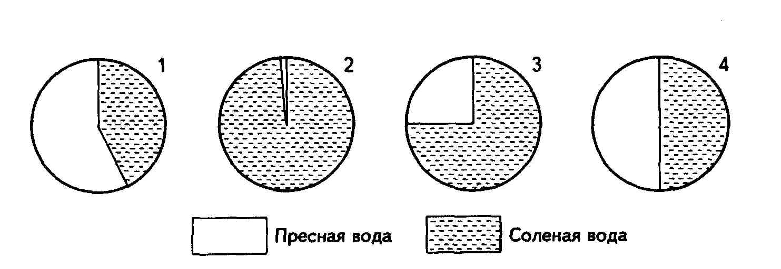

3. Распределите океаны в порядке увеличения их площадей:
- Индийский; 3) Северный Ледовитый;
- Тихий; 4) Атлантический.
4. Всеми океанами омывается материк:
- Северная Америка; 3) Евразия;
- Африка; 4) Антарктида.
5. Город Баку находится в бассейне:
- Атлантического океана; 3) внутреннего стока;
- Тихого океана; 4) Индийского океана.
6. К Мировому океану, помимо морей, относятся:
- заливы и соленые озера;
- соленые озера и проливы;
- проливы и заливы.
7. Наибольшее число внутренних морей омывает берега:
- Африки; 3) Евразии;
- Северной Америки; 4) Австралии.
8. К окраинным морям относятся:
- Балтийское и Аравийское;
- Аравийское и Филиппинское;
- Филиппинское и Мраморное;
- Мраморное и Желтое
9. Большинство «цветных» морей относится к:
1) внутренним; 2) окраинным.
10. Установите соответствие:
Характеристика Море
- Самое большое по площади. А. Аравийское.
- Самое маленькое по площади. Б. Азовское.
- Самое мелкое. В. Мраморное.
- Самое соленое. Г. Филиппинское.
Д. Красное.
Е. Андаманское.
11. С падением на Землю космического тела и отрывом части
земного материала некоторые ученые связывают происхождение ... океана:
- Индийского; 3) Тихого;
- Атлантического; 4) Северного Ледовитого.
12. Примерно в одно и то же геологическое время происходило формирование океанов:
- Тихого и Атлантического;
- Атлантического и Индийского;
- Индийского и Северного Ледовитого.
- Дополните: «Наиболее молодым по времени образования
считается ... океан».

- Установите соответствие:

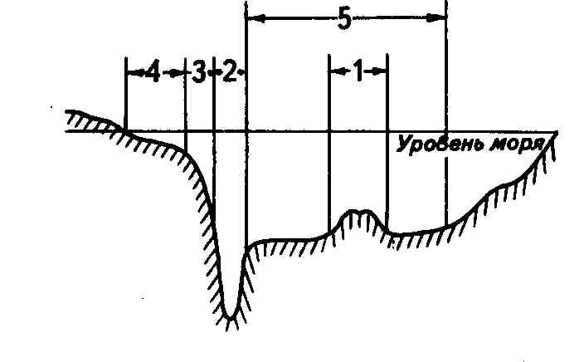

A. Шельф.
Б. Материковый склон.
B. Глубоководный желоб.
Г. Ложе океана.
Д. Срединно-океанический хребет.
15. Преобладающие глубины Мирового океана составляют:
- 1—2 тыс. м; 3) 3—4 тыс. м;
- 2—3 тыс. м; 4) 4—5 тыс. м.
- Наибольшие глубины свойственны . . . частям океанов:
1) срединным; 2) окраинным.
- Дополните: «Наибольшее число глубоководных желобов
обнаружено в ... океане».
- Установите соответствие:
Характеристика Глубоководный желоб
- Самый длинный желоб. А- Тонга.
- Самый глубокий желоб. Б. Филиппинский.
В. Алеутский.
Г. Марианский.
- Дополните: «Наиболее четко и по протяженности, и по положению
срединно-океанический хребет выражен в ... океане».
- Гирлянды островов протягиваются в основном вдоль
побережий материков:
1) западных; 2) восточных; 3) южных.
21. Подводные землетрясения и извержения вулканов в Ми
ровом океане в основном приурочены к зоне:
- шельфа;
- материкового склона;
- ложа океана;
- срединно-океанических хребтов и глубоководных жело
бов
22. Температура вод Мирового океана обеспечивается:
- энергией Солнца;
- внутренним теплом Земли;
- передачей тепла атмосферным воздухом.
23. При движении от полюсов к экватору температура поверхностных вод Мирового океана:
1) повышается; 2) не изменяется; 3) понижается.
24. При движении от экватора к полюсам температура придонных вод:
1) повышается; 2) не изменяется; 3) понижается.
- Дополните: «Самый теплый по температуре поверхностных вод . . . океан».
- Распределите океанские заливы по мере увеличения температуры их поверхностных вод:

- Мексиканский; 3) Гвинейский;
- Гудзонов; 4) Бискайский.
27. С глубиной температура воды в Мировом океане изменяется следующим образом:
- сначала не изменяется, затем повышается;
- сначала понижается, затем не изменяется;
- сначала повышается, затем понижается.
28. В районе экватора температура придонных слоев океанской воды составляет:
1) + 26 °С; 2) + 12 °С; 3) + 2 °С; 4) — 1,8 °С.
29. Минимальная температура океанской воды, зафиксированная в высоких широтах, составляет:
1) +2,8 °С; 2) 0°С; 3) — 1,8 °С; 4) — 5,2 °С.
30. Средняя величина солености океанской воды составляет:
1) 35°/_{ОО}; 2) 30°/_{оо};3) 30%₀; 4) 35%_{р}.
31. Из солей в океанской воде преобладают:
- нитраты; 3) сульфаты;
- хлориды; 4) карбонаты.
32. Горьковатый вкус океанской воде придают соли:
1) К; 2) Са; 3) Na; 4) Mg.
33. Соленость океанской воды повышается при:
- увеличении испарения и количества осадков;
- увеличении испарения и уменьшении количества осадков;
- уменьшении испарения и увеличении количества осадков;
- уменьшении испарения и количества осадков.
34. Изменение солености поверхностных вод океана в зависимости от географической широты верно отражает график:

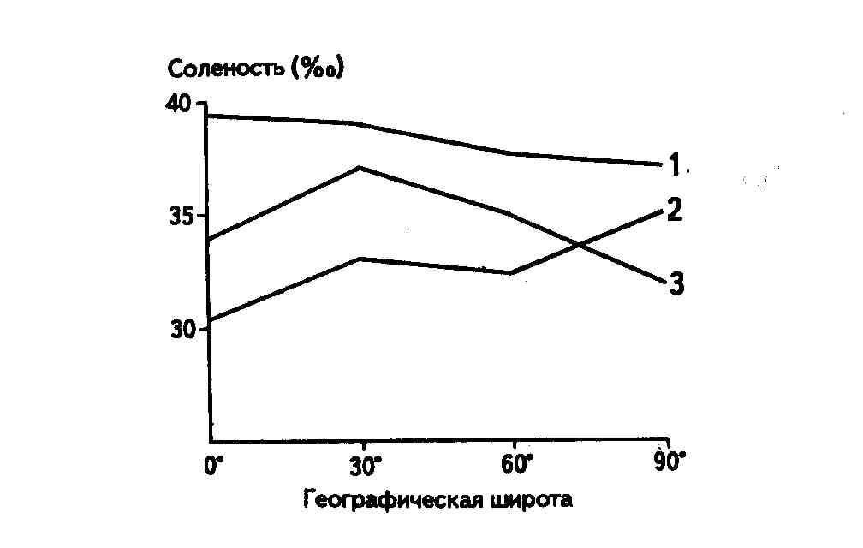
35. Самую высокую соленость вод из перечисленных имеет море:
- Средиземное; 3) Мертвое;
- Красное; 4) Саргассово.
36. Соленость вод Мирового океана с течением времени:
1) повышается; 2) не изменяется; 3) понижается.
37. В умеренных широтах соленость центральных частей океанов по сравнению с окраинными:
1) выше; 2) такая же; 3) ниже.
- Дополните: «Наименьшая средняя соленость вод характерна для ... океана».
- В результате действия внутренних сил Земли в Мировом
океане возникают:
- волны; 3) течения;
- приливы и отливы; 4) цунами.
40. Образование приливов и отливов в океанах обусловлено:
- действием постоянных ветров;
- подводными землетрясениями и извержениями вулканов;
- притяжением вод океана Луной и осевым вращением Земли;
4) орбитальным движением Земли.
41. В Мировом океане самые высокие приливы отмечены в заливе:
- Гвинейском; 3) Фанди;
- Пенжинская губа; 4) Мексиканском.
42. Холодные течения в северном полушарии движутся в направлении:
- от экватора к полюсам;
- вдоль параллелей;
- от полюсов к экватору.
43. Холодное Канарское течение по сравнению с теплым Северо-Атлантическим имеет температуру воды:
1) выше; 2) примерно такую же; 3) ниже.
44. Главной причиной образования поверхностных течений в
Мировом океане являются:
- различия в плотности океанской воды;
- постоянные ветры;
- различия в температуре и солености.
45. Холодными течениями Атлантического океана являются:
- Гольфстрим и Лабрадорское;
- Лабрадорское и Канарское;
- Канарское и Калифорнийское;
- Калифорнийское и Перуанское.
46. Северное и Южное Пассатные течения по глубине расположения являются:
1) поверхностными;'2) глубинными; 3) придонными.
47. В тропических и субтропических широтах холодные течения омывают в основном ... побережья материков:
1) северные; 2) южные; 3) западные; 4) восточные.
48. Теплые течения подходят ближе к полюсу в ... полушарии:
1) северном; 2) южном.
49. Единственным холодным течением, направленным летом от экватора к северу, является:
1) Куросио; 2) Бенгельское; 3) Сомалийское; ■ 4) Канарское.
50. В настоящее время масса живого вещества Земли распределяется между сушей и океаном следующим образом:

